

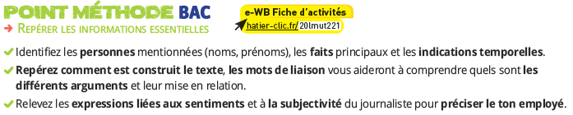

**BAC prep! Write a summary in English.**

1. Identifiez les personnes mentionnées (noms, prénoms), les faits principaux et les indications temporelles.

|  |  |
| --- | --- |
| Personnes mentionnées |  |
| Faits principaux |  |
| Indications temporelles |  |

2. Repérez comment est construit le texte, les mots de liaison vous aideront à comprendre quels sont les différents arguments et leur mise en relation.

|  |  |
| --- | --- |
| Construction du texte | Mots de liaison |
|  |  |

3. Relevez les expressions liées aux sentiments et à la subjectivité du journaliste pour préciser le ton employé.

|  |  |
| --- | --- |
| Expressions | Ton employé |
|  |  |